基于队友绘制的E-R图与转换图，设计基本表，基本表如图1所示。显然，基本表的结构满足使用关系型数据库的条件，目前流行的关系型数据库有MySQL、SQL Server、Oracle、Sybase、DB2等，日前国内几个厂商也相继发布了各自研发的数据库：阿里巴巴的OceanBase等。大多数面向企业应用的数据库都采用了收费模式，用户通过支付一定的费用而获取一定期限的数据库使用权与维护服务，费用高昂。基于成本与开发效率等因素考虑，我们选择了MySQL作为数据库平台。



a)



b)



c)



d)

图 1 基本表

MySQL是一个关系型数据库管理系统，由瑞典MySQL AB公司开发，目前属于Oracle公司。MySQL是一种关联数据库管理系统，关联数据库将数据保存在不同的表中，而不是将所有数据放在一个大仓库内，这样就增加了速度并提高了灵活性。MySQL还具有以下特点：

* MySQL是开源的，所以用户不需要支付额外的费用。
* MySQL支持大型的数据库。可以处理拥有上千万条记录的大型数据库。
* MySQL使用标准的SQL数据语言形式。
* MySQL可以允许于多个系统上，并且支持多种语言。这些编程语言包括C、C++、Python、Java、Perl、PHP、Eiffel、Ruby和Tcl等。
* MySQL对PHP有很好的支持，PHP是目前最流行的Web开发语言。
* MySQL支持大型数据库，支持5000万条记录的数据仓库，32位系统表文件最大可支持4GB，64位系统支持最大的表文件为8TB。
* MySQL是可以定制的，采用了GPL协议，你可以修改源码来开发自己的MySQL系统。

选定数据库平台后，我们使用SQL语句在MySQL上建立对应的数据库与数据表，再手工模拟一定量的数据，将之导入各个数据表中。各个数据表的部分数据如图2所示。本次开发使用的MySQL版本为**MySQL Ver 8。0。20 for Win64 on x86_64**。

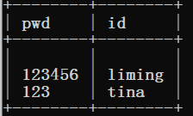

a)

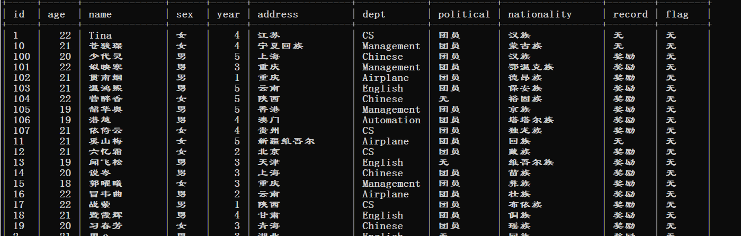

b)

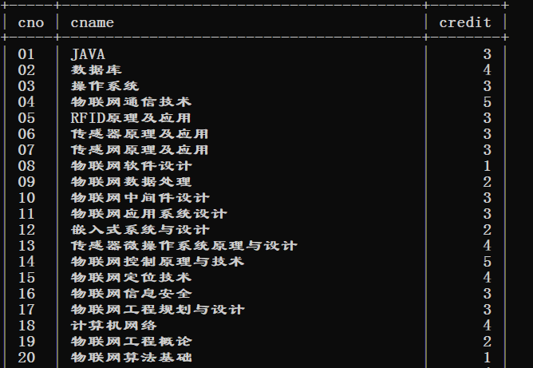

c)

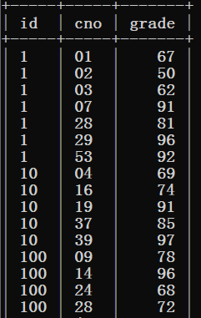

d)

图 2 部分数据

顺利完成数据表的建立后，在IDEA开发环境中采用Java编写满足用户对其中的数据进行访问、操作与控制的程序，用户应具有系统登陆、管理学生、管理课程、管理成绩与系统退出等权限。因本次开发的是“学籍管理系统”，因此仅涉及管理员端的程序的开发和访存权限的设定，同时为了便于用户操作，我们设计了友好的操作图形界面，用户可以借助于此进行便捷的数据访问与操作，而不必在控制台输入繁杂的命令。图形操作界面如图3所示。

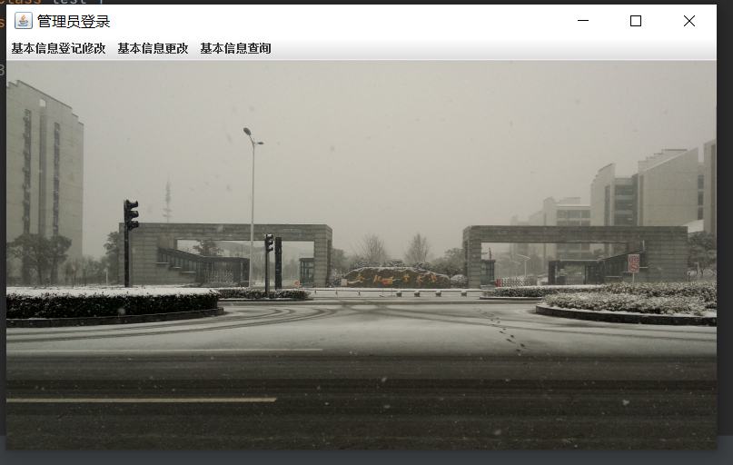

a)

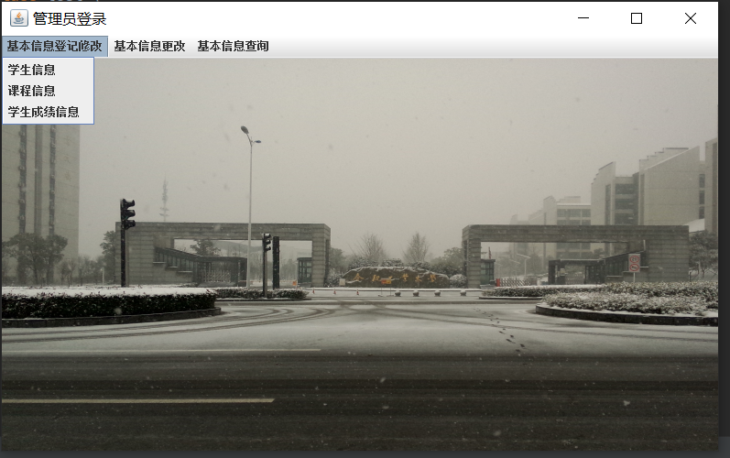

b)

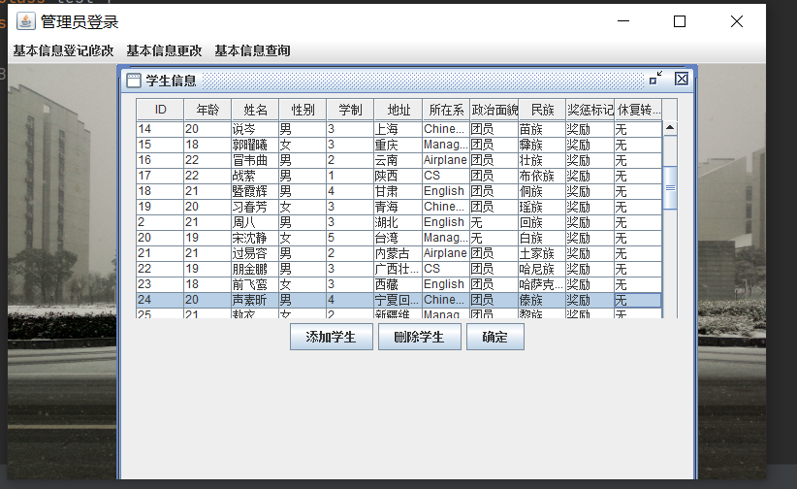

c)

图 3 图形界面